Учени__ 1 а класса _______________________________________

Февральские каникулы

Дополни записи знаками «>», «<», «=»
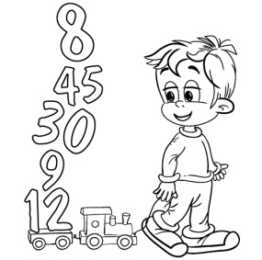
Проверь работу, исправь ошибки.
9…9
2…0
8…6

5+4=9 1+7=8 8-7=2
8-5=3 9-7=3 3+7=10
10-6=5 4+4=8 2+4=6

Закрась круг.

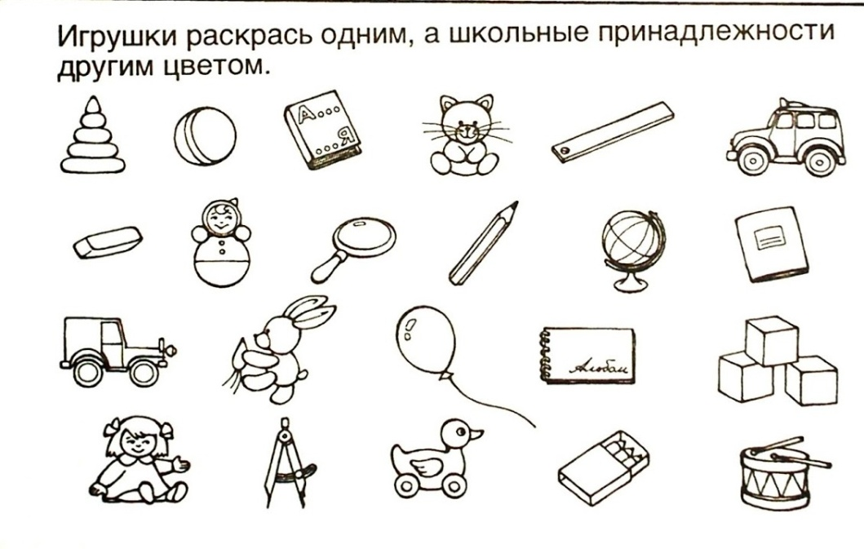

Добавь гласные буквы и прочитай получившиеся слова.

Повтори рисунок по точкам.
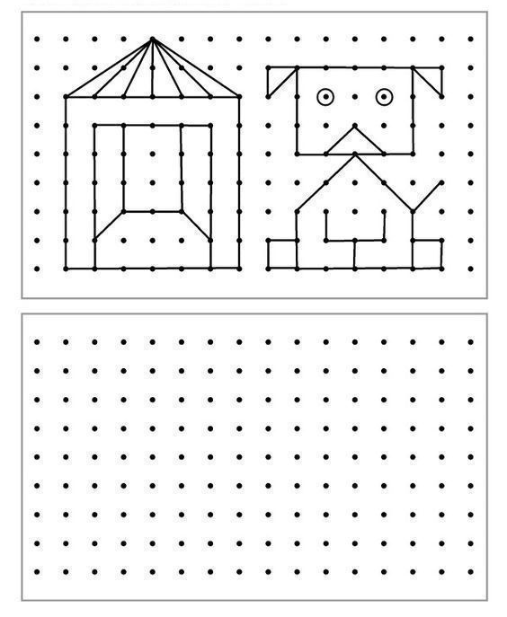Произнеси звуки. Отметь ряд, где даны только гласные звуки.
□ [а], [о], [и], [ы], [э]
□ [а], [о], [й], [у], [э]

Спиши. Подчеркни в каждом слове буквы , которыми обозначены гласные звуки.
Мадина и Валит – малыши. Они любят рисовать.

Заполни числовые домики.
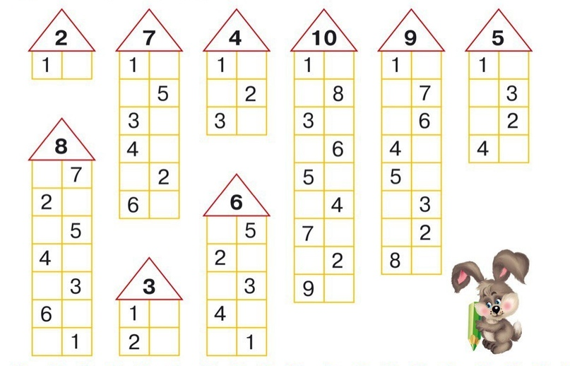

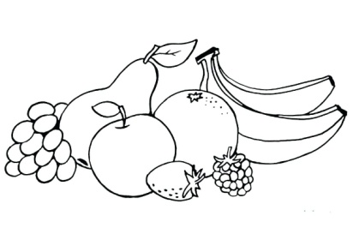
Найди слова в таблице.
а | и | х | л | и | м | о | н | о | д
и | а | н | а | н | а | с | п | а | ж
к | о | к | а | ш | г | р | у | ш | а
а | п | е | л | ь | с | и | н | о | к
м | а | я | б | л | о | к | о | с | о

Хәрефтәрҙән һүҙҙәр төҙөп яҙ.
у, т, п ә,з,к,ә й,ә,д,ө а,у,д,ы,л п,и,а,к,т
Хәреф өҫтәп яҙ.
б | а |  | с | а

к | ө | р |  | ә | к

Түбәндәге һүҙҙәргә ҡапма- ҡаршы мәғәнәле һүҙҙәр уйлап әйт.
кәкре- малай-
ҙур- ҡара-
бейек- тәрән-

Реши задачу.
Лейсан знает 3 песни, а Наркас – на 2 песни больше. Сколько песен зна ет Наркас?

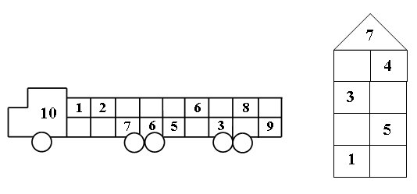
Күңелле ялдар, уҡыусым! Һин иң шәбе!

